EL ALCALDE MAYOR DE BOGOTÁ, D. C.

En uso de sus facultades legales, en especial, las conferidas por los numerales 1, 3, 4 del artículo 38 del Decreto Ley 1421 de 1993, los parágrafos 1 y 3 del artículo 3 del Acuerdo Distrital 695 de 2017, y

CONSIDERANDO:

Que el artículo 82 de la Constitución Política establece que: “Es deber del Estado velar por la protección de la integridad del espacio público y por su destinación al uso común, el cual prevalece sobre el interés particular. Las entidades públicas participarán en la plusvalía que genere su acción urbanística y regularán la utilización del suelo (...)”.

Que el artículo 28 la Ley 105 de 1993 “Por medio de la cual se dictan disposiciones básicas del transporte se redistribuyen competencias y recursos entre la Nación y las Entidades Territoriales, se reglamenta la planeación en el sector transporte y se dictan otras disposiciones”, dispone que: “Los Municipios, y los Distritos, podrán establecer tasas por el derecho de parqueo sobre las vías públicas, e impuestos que desestimulen el acceso de los vehículos particulares a los centros de las ciudades”.

Que en virtud de lo dispuesto en el numeral 2 del artículo 33 de la Ley 1753 de 2015 “Por la cual se expide el Plan Nacional de Desarrollo 2014-2018 “Todos por un nuevo país”, se contemplan entre otras fuentes de financiación para los sistemas de transporte la “Contribución por el servicio de garajes o zonas de estacionamiento de uso público. Cuando los Alcaldes municipales o distritales regulen el cobro por el servicio de garajes o zonas de estacionamiento de uso público, incluyendo estacionamiento en vía, las entidades territoriales que cuenten con un sistema de transporte masivo, estratégico, integrado o regional, en concordancia con las competencias de los Concejos Municipales o Distritales, podrán incorporar en las tarifas al usuario de los estacionamientos, una contribución que incentive la utilización de los sistemas de transporte público”.

Que el numeral 1 del artículo 38 del Decreto Ley 1421 de 1993 establece que es función del Alcalde Mayor de Bogotá, D.C. “hacer cumplir la Constitución, la ley, los decretos del Gobierno Nacional y los Acuerdos del Concejo”.

Que aunado a lo anterior, el numeral 3 del artículo 38 ídem, dispone que corresponde al Alcalde Mayor de Bogotá, D.C., “dirigir la acción administrativa y asegurar el cumplimiento de las funciones, la prestación de los servicios y la construcción de las obras a cargo del Distrito”.

Que el numeral 4 del artículo 38 ibídem, prescribe que es función del Alcalde Mayor de Bogotá, D.C. “ejercer la potestad reglamentaria, expidiendo los decretos, órdenes y resoluciones necesarios para asegurar la debida ejecución de los acuerdos”.

Que el artículo 75 del Código Nacional de Tránsito establece que: “En vías urbanas donde esté permitido el estacionamiento, se podrá hacerlo sobre el costado autorizado para ello, lo más cercano posible al andén o al límite lateral de la calzada no menos de treinta (30) centímetros del andén y a una distancia mínima de cinco (5) metros de la intersección.”

Que el artículo 119 ídem señala que: “Sólo las autoridades de tránsito, dentro del territorio de su jurisdicción, podrán ordenar el cierre temporal de vías, la demarcación de zonas, la colocación o retiro de señales, o impedir, limitar o restringir el tránsito o estacionamiento de vehículos por determinadas vías o espacios públicos.”

Que el artículo 1 del Acuerdo Distrital 695 de 2017 “Por medio del cual se autoriza a la Administración Distrital el cobro de la tasa por el derecho de estacionamiento sobre las vías públicas y se dictan otras disposiciones”, dispuso como objeto del mismo: “(…) autorizar la tasa por el derecho de estacionamiento en vías públicas”.

Que mediante el artículo 3 ídem, se creó el Sistema Inteligente de Estacionamientos (SIE) definido como “(…) el conjunto de reglas, principios, valores y medidas para gestionar la demanda de estacionamiento de vehículos y articular de forma coherente la prestación, control y recaudo de los valores asociados al servicio de estacionamientos de uso público, en vía, fuera de vía, incluyendo el servicio de valet parking”.

Que los parágrafos 1 y 3 ibídem, establecen que la Administración Distrital reglamentará en un plazo no mayor a doce (12) meses contados a partir de la entrada en vigencia del Acuerdo “(…) el funcionamiento del Sistema Inteligente de estacionamientos”, y “el mecanismo de administración, así como la inspección, vigilancia y control (…)”.

Que adicionalmente, el artículo 5 ejusdem, relativo a la “Destinación de los recursos obtenidos por el cobro de la tasa por el derecho de estacionamiento sobre las vías públicas”, dispone que “(…) Los recursos obtenidos a través del cobro por el derecho de estacionamiento sobre las vías públicas serán destinados a la implementación y mantenimiento del estacionamiento en vía, que incluye: a) la gestión y los costos de prestación del servicio, b) la plataforma y medios tecnológicos, c) mantenimiento de la infraestructura vial y espacio público y d) implementación de las zonas de estacionamiento. Así mismo los excedentes generados de la operación serán destinados al Sistema Integrado de Transporte Público (SITP).”.

Que el numeral 22 del artículo 163 del Decreto Distrital 190 de 2004 “Por medio del cual se compilan las disposiciones contenidas en los Decretos Distritales 619 de 2000 y 469 de 2003”, establece como objetivo del Sistema de Movilidad “Regular el estacionamiento en vía y fuera de vía, en función de la oferta y la demanda y fortalecer los mecanismos de control y la vigilancia al estacionamiento ilegal en espacio público”.

Que en virtud del parágrafo del artículo 194 ibídem: “la Secretaría de Tránsito y Transporte de Bogotá D.C. en coordinación con el Departamento Administrativo de Planeación Distrital deberán definir las zonas de estacionamiento permitido en vía. Las decisiones serán incluidas en el Plan Maestro de Movilidad”.

Que el artículo 198 ídem estableció que: “las zonas de estacionamiento en vía no pierden su carácter de espacio público y no generan derechos para los particulares que por delegación de la Secretaría de Tránsito y Transporte reciban autorización temporal para recaudar los cobros por el estacionamiento vehicular”.

Que en virtud de lo dispuesto por el artículo 47 del Decreto Distrital 319 de 2006 “Por el cual se adopta el Plan Maestro de Movilidad para Bogotá Distrito Capital, que incluye el ordenamiento de estacionamientos, y se dictan otras disposiciones”, se definió como estrategia de corto plazo: “Para la concreción de los objetivos del Ordenamiento de Estacionamientos se aplicará como estrategia en el corto plazo la habilitación de los estacionamientos en vías locales e intermedias, y en las bahías que expresamente autorice la autoridad de tránsito, en función de la congestión y del tamaño de la oferta fuera de vía”.

Que en el artículo 51 ibídem se señaló que, al implementarse el estacionamiento en vía, la otrora Secretaría de Tránsito y Transporte, hoy Secretaría Distrital de Movilidad, deberá seguir las siguientes previsiones:

“(…) a. Definir la tarifa en función de la congestión de la zona, permanencia, estrato socioeconómico predominante, oferta de transporte público y tipo de vehículo; b. Implementar mecanismos tecnológicos de cobro que garanticen la permanente auditoría y control de los ingresos, por parte del Distrito, así como conocer el comportamiento de la demanda, la rotación en cada zona específica.

La Secretaría de Tránsito y Transporte, realizará los estudios para la ubicación de los cupos de estacionamiento en vía, e iniciará su operación en el corto plazo, haciendo uso de las facultades conferidas en el Acuerdo 34 de 1991 y sus normas reglamentarias, y en el Plan de Ordenamiento Territorial. Cumplidas las condiciones de los literales precedentes, se iniciará la operación.

Parágrafo primero. La Administración Distrital incentivará la participación de las personas habitualmente dedicadas a la explotación del estacionamiento en vía dentro de los procesos de selección de los operadores, que podrán en todo caso, contar con personal propio en las áreas administrativas y directivas, y realizar las labores de provisión de capital, equipos, recaudo, así como las demás contenidas en los respectivos pliegos de condiciones.

Parágrafo segundo. La implementación de zonas de estacionamiento en vía, que tendrá carácter progresivo de acuerdo con las condiciones de la demanda, procurará el otorgamiento a varios operadores diferenciados por zonas, quienes suministrarán a la Secretaría de Tránsito y Transporte, la información necesaria respecto de la demanda efectiva de servicios, como uno de los insumos para determinar las necesidades de la red de estacionamientos públicos fuera de vía”.

Que el numeral 1 del artículo 2 del Decreto Distrital 672 de 2018 “Por medio del cual se modifica la estructura organizacional de la Secretaría Distrital de Movilidad y se dictan otras disposiciones”, le atribuye a dicho organismo del sector central la función de: “Formular y orientar las políticas sobre la regulación y control del tránsito, el transporte público urbano en todas sus modalidades, la intermodalidad y el mejoramiento de las condiciones de movilidad y el desarrollo de infraestructura vial y de transporte”.

Que según las Encuestas de Movilidad 2011 y 2015, en Bogotá diariamente se realizan en promedio 1,7 millones de viajes en modos de transporte privado, de los cuales el 24% utiliza estacionamientos de acceso público, estacionando el 11% sobre la vía pública y el 13% fuera de vía.

Que en diversas zonas de la ciudad se observa el estacionamiento de vehículos en lugares donde se encuentra prohibido, así como el cobro por parte de terceros del estacionamiento sin que medie autorización alguna por parte de la Administración Distrital.

Que según estadísticas de la Secretaría Distrital de Movilidad, entre enero de 2016 y diciembre de 2018 se impusieron más de 570.000 comparendos y se inmovilizaron cerca de 100.000 vehículos por estacionar en lugares prohibidos, representando esta infracción alrededor del 33% del total de comparendos que se imponen en Bogotá.

Que en diversos estudios se ha demostrado que la implementación del estacionamiento en vía con tarifa tiene un impacto positivo en la movilidad, especialmente en las zonas de mayor congestión (Shoup, 2017), y que, por tal razón, la Secretaría Distrital de Movilidad estructuró el sistema de estacionamiento en vía pública como herramienta para la gestión de la demanda de transporte de la ciudad y la generación de recursos de inversión para la mejora del sistema de movilidad.

Que con fundamento en las normas citadas, corresponde al Gobierno Distrital reglamentar el funcionamiento del Sistema Inteligente de Estacionamientos (SIE), así como los mecanismos de administración, lo relativo a la tarifa por derecho a estacionar sobre las vías públicas, los medios de pago de la tarifa, la inspección, vigilancia y control sobre el Sistema y, dictar otras disposiciones.

En mérito de lo expuesto,

DECRETA:

CAPÍTULO I
DISPOSICIONES GENERALES

Artículo 1. Objeto. Adoptar y reglamentar el estacionamiento en vía pública, el mecanismo para su administración, la tarifa a cobrar al usuario, los medios de pago de la tarifa y lo relativo a las funciones de inspección, vigilancia y control, en el marco del Sistema Inteligente de Estacionamientos (SIE) creado mediante el Acuerdo Distrital 695 de 2017.

Artículo 2. Definiciones. Para efectos del presente Decreto se tendrán en cuenta las siguientes definiciones:

  - Área de influencia: Se refiere al área que es impactada directamente por la ejecución de intervenciones del estacionamiento en vía pública. Corresponde al área cubierta por un área de influencia de 300 metros de radio alrededor de un segmento vial habili|tado para el estacionamiento en vía. Dicha área de influencia se calculará a partir de una distancia euclidiana de 300 metros medidos desde el centroide del segmento.
  - Zonas de estacionamiento en vía pública: Para efectos del presente decreto, son las zonas homogéneas donde se presta el servicio de estacionamiento en vía, definidas por la Secretaría Distrital de Movilidad (SDM).
  - Segmento vial habilitado para estacionamiento: Sección o tramo de la vía pública autorizado por la Secretaría Distrital de Movilidad para el uso temporal del estacionamiento en vía pública de acuerdo con el ordenamiento jurídico vigente.
  - Franja de estacionamiento: Sección de calzada señalizada para el estacionamiento de vehículos, en ella se permite delimitar cajones de estacionamiento.
  - Parquímetro zonal (PZ): Dispositivo electrónico instalado en el espacio público destinado a regular, mediante pago, el tiempo de estacionamiento de los vehículos en vía pública.
  - Cajón de estacionamiento: También denominado cupo de estacionamiento. Espacio de la vía pública o de las bahías públicas permitidas en el ordenamiento jurídico vigente, debidamente demarcado por la Administración Distrital o por quien esta autorice, en el que el estacionamiento de vehículos se encuentra permitido y regulado.
  - Operador: Particular o entidad de naturaleza pública o sociedad de economía mixta autorizada para la administración, operación y explotación de las zonas autorizadas para estacionamiento en vía pública.
  - Usuario: Toda persona que usa el servicio de estacionamiento en vía habilitado.
  - Horario de operación: Periodo durante el cual se presta el servicio de estacionamiento en vía.

CAPÍTULO II
FUNCIONAMIENTO DEL SISTEMA DE ESTACIONAMIENTO EN VÍA PÚBLICA

Artículo 3. Zonas. El sistema de estacionamiento en vía pública, inicialmente se implementará en las cuatro (4) zonas delimitadas en el Anexo N° 1, el cual hace parte integral del presente Decreto.

Parágrafo. La Secretaría Distrital de Movilidad mediante acto administrativo motivado podrá incorporar nuevas zonas al sistema de estacionamiento en vía pública, las cuales estarán sujetas a las disposiciones del presente Decreto y de los demás actos administrativos que se deriven del mismo. Sin perjuicio de lo anterior, en ningún caso podrán habilitarse cajones de estacionamiento en vía pública sobre las vías que marcan los límites de las zonas autorizadas.

Artículo 4. Administración, operación y explotación. La Secretaría Distrital de Movilidad podrá autorizar a particulares, entidades de naturaleza pública o sociedades de economía mixta, la administración, operación y explotación de las zonas de estacionamiento de conformidad con la normatividad vigente en materia de contratación.

Parágrafo. En todo caso, para la administración, operación y explotación de las zonas de estacionamiento en vía pública, el autorizado deberá incentivar la participación de aquellos quienes antes de la expedición del presente acto administrativo habitualmente ejercen actividades relacionadas con el parqueo en vía pública.

Artículo 5. Segmentos viales con estacionamiento. La Secretaría Distrital de Movilidad autorizará la creación, modificación o supresión de los segmentos viales con estacionamiento en vía autorizado, mediante acto administrativo motivado, previa elaboración de estudio técnico que sustente la propuesta. Dichos segmentos viales deberán corresponder a las zonas delimitadas en un Anexo Técnico, que para el efecto hará parte integral del acto administrativo motivado que se expida.

Parágrafo 1. En caso de implementación de proyectos como ciclorrutas, peatonalizaciones temporales o permanentes, zonas de cargue y descargue, zonas amarillas, pacificaciones, rutas o proyectos asociados al transporte público, instrumentos de planeamiento, cicloparqueaderos, sistemas de bicicletas públicas o por motivos de seguridad vial, la Secretaría Distrital de Movilidad podrá modificar los segmentos viales, así como el número de cajones. En todo caso previa elaboración del estudio técnico ya mencionado.

Parágrafo 2. Los criterios técnicos para la habilitación de segmentos viales de estacionamiento sobre las vías públicas permitidos en el ordenamiento jurídico vigente se definirán mediante acto administrativo que expedirá la Secretaría Distrital de Movilidad en un plazo de seis (6) meses a partir de la entrada en vigencia del presente Decreto, determinando las dimensiones mínimas de los cajones de estacionamiento, los anchos mínimos de carril requeridos, restricciones de estacionamiento, entre otros.

CAPÍTULO III
TARIFA Y PAGO POR EL DERECHO A ESTACIONAR SOBRE LA VÍA PÚBLICA

Artículo 6. Obligatoriedad del pago de la tasa por el derecho de estacionamiento en vías públicas. Por la prestación del servicio de estacionamiento en vía pública, dentro de los horarios establecidos para su operación, los usuarios deberán pagar el valor correspondiente al tiempo de estacionamiento del vehículo en la vía pública, de conformidad con las tarifas vigentes.

Parágrafo 1. La Secretaría Distrital de Movilidad definirá los horarios de operación de los segmentos viales, de acuerdo con las condiciones de operación de cada zona mediante el acto administrativo mencionado en el artículo 5 del presente Decreto.

Parágrafo 2. Las bicicletas estarán exentas del pago de la tasa por el derecho de estacionamiento sobre todo tipo de vía pública autorizada para el estacionamiento en vía.

Artículo 7. Factores tarifarios. Conforme lo establece el artículo 4 del Acuerdo Distrital 695 de 2017, la tarifa por minuto a pagar por el usuario del estacionamiento en vía en cada zona (TMEz) dentro del horario de prestación del servicio se compone por el valor base por minuto a pagar por zona (VMEz) y tres factores tarifarios: tipo de vehículo (FV), tiempo de permanencia (FP) y horario (FH).

Los factores serán los siguientes:

Factor | Descripción | Condición | Valor
Tipo de vehículo (FV) | Según el tipo de vehículo | Motocicleta | 0,7
Tipo de vehículo (FV) | Según el tipo de vehículo | Automóvil, campero o camioneta | 1
Tiempo de permanencia (FP) | Según el tiempo de permanencia | Hasta 60 minutos | 1
Tiempo de permanencia (FP) | Según el tiempo de permanencia | Entre 61 y 120 minutos | 1
Tiempo de permanencia (FP) | Según el tiempo de permanencia | Más de 120 minutos | 2
Factor horario (FH) | Según el comportamiento de la demanda en el tiempo de cada zona. Corresponde al porcentaje de captación de demanda con base en el perfil de distribución horaria | Bajo | 1
Factor horario (FH) |  | Medio | 1,1
Factor horario (FH) |  | Alto | 1,2

Parágrafo. La Secretaría Distrital de Movilidad asignará los horarios y niveles de demanda de cada zona para estacionamiento mediante acto administrativo motivado, de conformidad con lo establecido en el artículo 4 del Acuerdo Distrital 695 de 2017.

Artículo 8. Tarifa. La tarifa por minuto a pagar por el usuario del estacionamiento en vía en cada zona (TMEz) según tipo de vehículo, tiempo de permanencia y nivel de demanda será la siguiente:

Factor Vehículo | Factor Permanencia | Factor Demanda | Tarifa al usuario (COP)
Tipo | Duración | Nivel | Zona 1 | Zona 2 | Zona 3 | Zona 4
Motocicleta | Hasta 60 minutos | Bajo | $ 36 | $ 34 | $ 37 | $ 32
Motocicleta | Hasta 60 minutos | Medio | $ 39 | $ 38 | $ 41 | $ 35
Motocicleta | Hasta 60 minutos | Alto | $ 43 | $ 41 | $ 45 | $ 39
Motocicleta | Entre 61 y 120 minutos | Bajo | $ 36 | $ 34 | $ 37 | $ 32
Motocicleta | Entre 61 y 120 minutos | Medio | $ 39 | $ 38 | $ 41 | $ 35
Motocicleta | Entre 61 y 120 minutos | Alto | $ 43 | $ 41 | $ 45 | $ 39
Motocicleta | Más de 120 minutos | Bajo | $ 71 | $ 69 | $ 74 | $ 64
Motocicleta | Más de 120 minutos | Medio | $ 79 | $ 75 | $ 82 | $ 71
Motocicleta | Más de 120 minutos | Alto | $ 86 | $ 82 | $ 89 | $ 77
Automóvil, campero o camioneta | Hasta 60 minutos | Bajo | $ 51 | $ 49 | $ 53 | $ 46
Automóvil, campero o camioneta | Hasta 60 minutos | Medio | $ 56 | $ 54 | $ 58 | $ 51
Automóvil, campero o camioneta | Hasta 60 minutos | Alto | $ 61 | $ 59 | $ 64 | $ 55
Automóvil, campero o camioneta | Entre 61 y 120 minutos | Bajo | $ 51 | $ 49 | $ 53 | $ 46
Automóvil, campero o camioneta | Entre 61 y 120 minutos | Medio | $ 56 | $ 54 | $ 58 | $ 51
Automóvil, campero o camioneta | Entre 61 y 120 minutos | Alto | $ 61 | $ 59 | $ 64 | $ 55
Automóvil, campero o camioneta | Más de 120 minutos | Bajo | $ 102 | $ 98 | $ 106 | $ 92
Automóvil, campero o camioneta | Más de 120 minutos | Medio | $ 112 | $ 108 | $ 117 | $ 101
Automóvil, campero o camioneta | Más de 120 minutos | Alto | $ 122 | $ 118 | $ 127 | $ 110

Parágrafo 1. La tarifa será actualizada por la Secretaría Distrital de Movilidad en el primer trimestre de cada año a través de acto administrativo, y se establecerá según el comportamiento de la canasta de costos, en función del Índice de Precios al Consumidor (IPC), el Índice de Costos de la Construcción Pesada (ICCP) y el Salario Mínimo Mensual Legal Vigente (SMMLV), de acuerdo con lo establecido en el parágrafo del artículo 4 del Acuerdo Distrital 695 de 2017.

Parágrafo 2. El particular podrá estacionar en segmentos viales habilitados por la Secretaría de Movilidad fuera de los horarios de operación, caso en el cual no habrá lugar al cobro de tarifa.

Parágrafo 3. Cuando un vehículo supere la longitud de los cajones demarcados, el cobro estará asociado al número de cajones ocupados de manera total o parcial.

Parágrafo 4. Cuando los cajones no se encuentren demarcados, el cobro estará asociado a la equivalencia en número de cajones que ocupa el vehículo de manera total o parcial, así:

Tipo de vehículo | Equivalencia en número de cajones que ocupa de manera total o parcial
Microbús o Van | 1
Bus, buseta o camión de 2 ejes | 3
Camión de más de 2 ejes | 4

Artículo 9. Medios de pago. El pago por el servicio de estacionamiento en vía se realizará, como mínimo, a través de aplicaciones móviles o mediante dispositivos electrónicos instalados en el espacio público en el área de influencia de los segmentos viales habilitados para estacionamiento en vía pública.

CAPÍTULO IV
PROHIBICIONES Y SANCIONES

Artículo 10. Prohibición de actividades de aprovechamiento económico. Prohíbase en los cajones habilitados y demarcados para el estacionamiento en vía pública, el desarrollo de toda actividad con motivación económica que no haga parte del estacionamiento en vía pública. Cualquier actividad no autorizada será considerada como ocupación indebida en el espacio público, de conformidad con lo establecido en el Decreto Distrital 552 de 2018 y la Ley 1801 de 2016 o la norma que los modifique, complemente o sustituya.

CAPÍTULO V
INSPECCIÓN, VIGILANCIA Y CONTROL

Artículo 11. Inspección, vigilancia y control. La inspección, vigilancia y control de la adecuada operación del estacionamiento en vía pública y del cumplimiento de las normas de tránsito será realizado por la Secretaría Distrital de Movilidad.

CAPÍTULO VI
DISPOSICIONES FINALES

Artículo 12. Creación o modificación de Segmentos Viales. La creación, modificación o supresión parcial o total de un segmento vial habilitado para estacionamiento, así como para la prestación del servicio y sus tarifas u horarios de operación, deberán consignarse en el acto administrativo de habilitación, el cual será de carácter mixto y deberá notificarse personalmente a quien se habilite para prestar la operación y comunicarse a la ciudadanía por parte del operador con al menos un (1) mes de anticipación a su aplicación.

Artículo 13. Licencias de Intervención y Ocupación del Espacio Público. En el evento de exigirse, para la instalación de los dispositivos electrónicos o cualquier otro elemento en el espacio público, se deberá obtener la respectiva Licencia de Intervención y Ocupación del Espacio Público ante la Secretaría Distrital de Planeación en los términos del artículo 2.2.6.1.1.12 y demás concordantes del Decreto Nacional 1077 de 2015 o la norma que lo modifique, derogue o sustituya.

Artículo 14. Vigencia. El presente Decreto rige a partir del día siguiente al de su publicación en el Registro Distrital.

PUBLÍQUESE Y CÚMPLASE.

Dado en Bogotá, D.C., a los

ENRIQUE PEÑALOSA LONDOÑO
Alcalde Mayor

ANDRÉS ORTIZ GÓMEZ
Secretario Distrital de Planeación

JUAN PABLO BOCAREJO SUESCÚN
Secretario Distrital de Movilidad

Aprobó: Camilo Cardona Casis, Subsecretario Jurídico – Secretaría Distrital de Planeación
Eduardo Nates Morón. Director de Vías, Trasporte y Servicios Públicos – Secretaría Distrital de Planeación
Miguel Henao Henao, Director de Análisis y Conceptos Jurídicos – Secretaría Distrital de Planeación
Sergio Eduardo Martínez Jaimes, Subsecretario de Política de Movilidad – Secretaría Distrital de Movilidad
Carolina Pombo Rivera, Subsecretaria de Gestión Jurídica – Secretaría Distrital de Movilidad
María Carolina Lecompte Plata, Directora de Inteligencia para la Movilidad – Secretaría Distrital de Movilidad
Ingrid Joanna Portilla, Directora de Planeación para la Movilidad – Secretaría Distrital de Movilidad
Revisó: Paulo Andrés Rincón Garay, Director de Normatividad y Conceptos – Secretaría Distrital de Movilidad
Ana Milena Gómez Guzmán, Subdirectora de Transporte Privado- Secretaría Distrital de Movilidad
Alan Anaya Ospino, Abogado – Secretaría Distrital de Movilidad
Martha Carolina Caceres Rodriguez – Secretaría Distrital de Movilidad
Carolina Ramos Contratista – Secretaría Distrital de Movilidad
Proyectó: Camilo Molina Contreras – Secretaría Distrital de Movilidad
María Alejandra Pabón – Secretaría Distrital de Movilidad
Germán Rodríguez Valbuena – Secretaría Distrital de Movilidad

ANEXO 1: ZONAS DE IMPLEMENTACIÓN
Para la primera contratación para la implementación del sistema de estacionamiento en vía pública, se priorizaron las cuatro (4) zonas que se muestran a continuación:
Figura 1. Mapa de Bogotá con las cuatro (4) zonas a concesionar
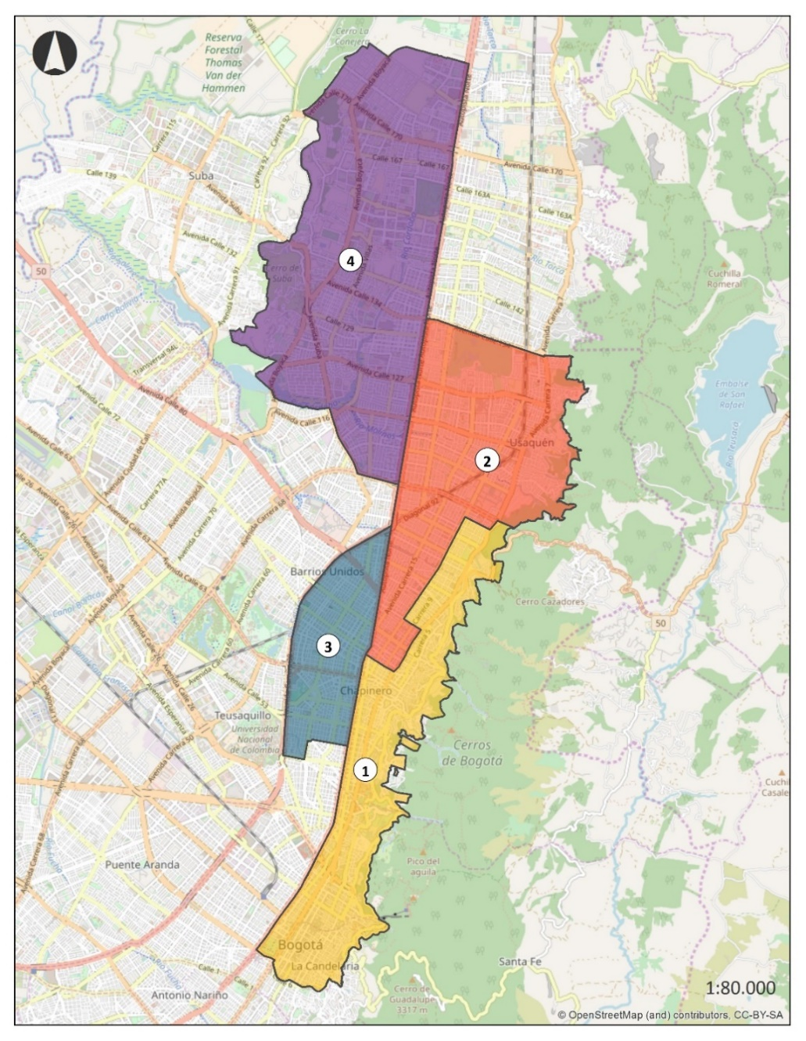
La tabla que se muestra a continuación identifica las localidades, UPZ y límites de cada una de las zonas a concesionar:
Tabla 1. Localidades, UPZ y límites de cada zona a concesionar
Zona | Localidades | UPZ | Vértices de la zona
1 | Chapinero  La Candelaria  Santa Fe | El Refugio (88)  Pardo Rubio (90)  Sagrado Corazón (91)  La Macarena (92)  Las Nieves (93)  La Candelaria (94)  Chapinero (99) | Avenida Comuneros con Avenida Caracas  Avenida Caracas con Calle 67  Calle 67 con Avenida Carrera 7  Avenida Carrera 7 con Calle 76  Calle 76 con Carrera 11  Carrera 11 con Calle 97a  Calle 97a con límite oriental del perímetro urbano  Límite oriental del perímetro urbano con Calle 9  Calle 9 con Carrera 3 Este  Carrera 3 Este con Calle 6  Calle 6 con Carrera 2 Este  Carrera 2 Este con Calle 3c  Calle 3c con Carrera 1a  Carrera 1a con Calle 4  Calle 4 con Carrera 3 Bis  Carrera 3 Bis con Calle 6a  Calle 6a con Avenida Comuneros
2 | Chapinero  Usaquén | Usaquén (14)  Country Club (15)  Santa Bárbara (16)  Chicó Lago (97) | Calle 67 con Avenida Caracas  Autopista Norte con Calle 134  Calle 134 con límite oriental del perímetro urbano  Límite oriental del perímetro urbano con Calle 100  Calle 100 con Avenida Carrera 7  Avenida Carrera 7 con Calle 97a  Calle 97a con Carrera 11  Carrera 11 con Calle 76  Calle 76 con Avenida Carrera 7  Avenida Carrera 7 con Calle 67
3 | Barrios Unidos  Teusaquillo | Los Alcázares (98)  Galerías (100) | Calle 45 con Avenida NQS  Avenida NQS con Autopista Norte  Avenida Caracas con Calle 49  Calle 49 con Carrera 23  Carrera 23 con Calle 47  Calle 47 con Avenida Carrera 24  Avenida Carrera 24 con Calle 45
4 | Suba | San José de Bavaria (17)  Britalia (18)  El Prado (19)  La Alhambra (20)  Casa Blanca Suba (23)  Niza (24) | Calle 100 con Avenida Suba  Avenida Suba con Humedal Córdoba  Humedal Córdoba con Avenida Boyacá  Avenida Boyacá con Calle 127a  Calle 127ª con Cerros de Suba  Cerros de Suba con Calle 170  Calle 170 con Carrera 80  Carrera 80 con Calle 183  Calle 183 con Carrera 57a  Carrera 57ª con Calle 190  Calle 190 con Autopista Norte  Autopista Norte con Calle 100
Bajo ningún caso podrán habilitarse cajones de estacionamiento en vía pública sobre las vías que marcan los límites de las zonas.

Zona 1:
Figura 2. Mapa de la zona 1 a concesionar
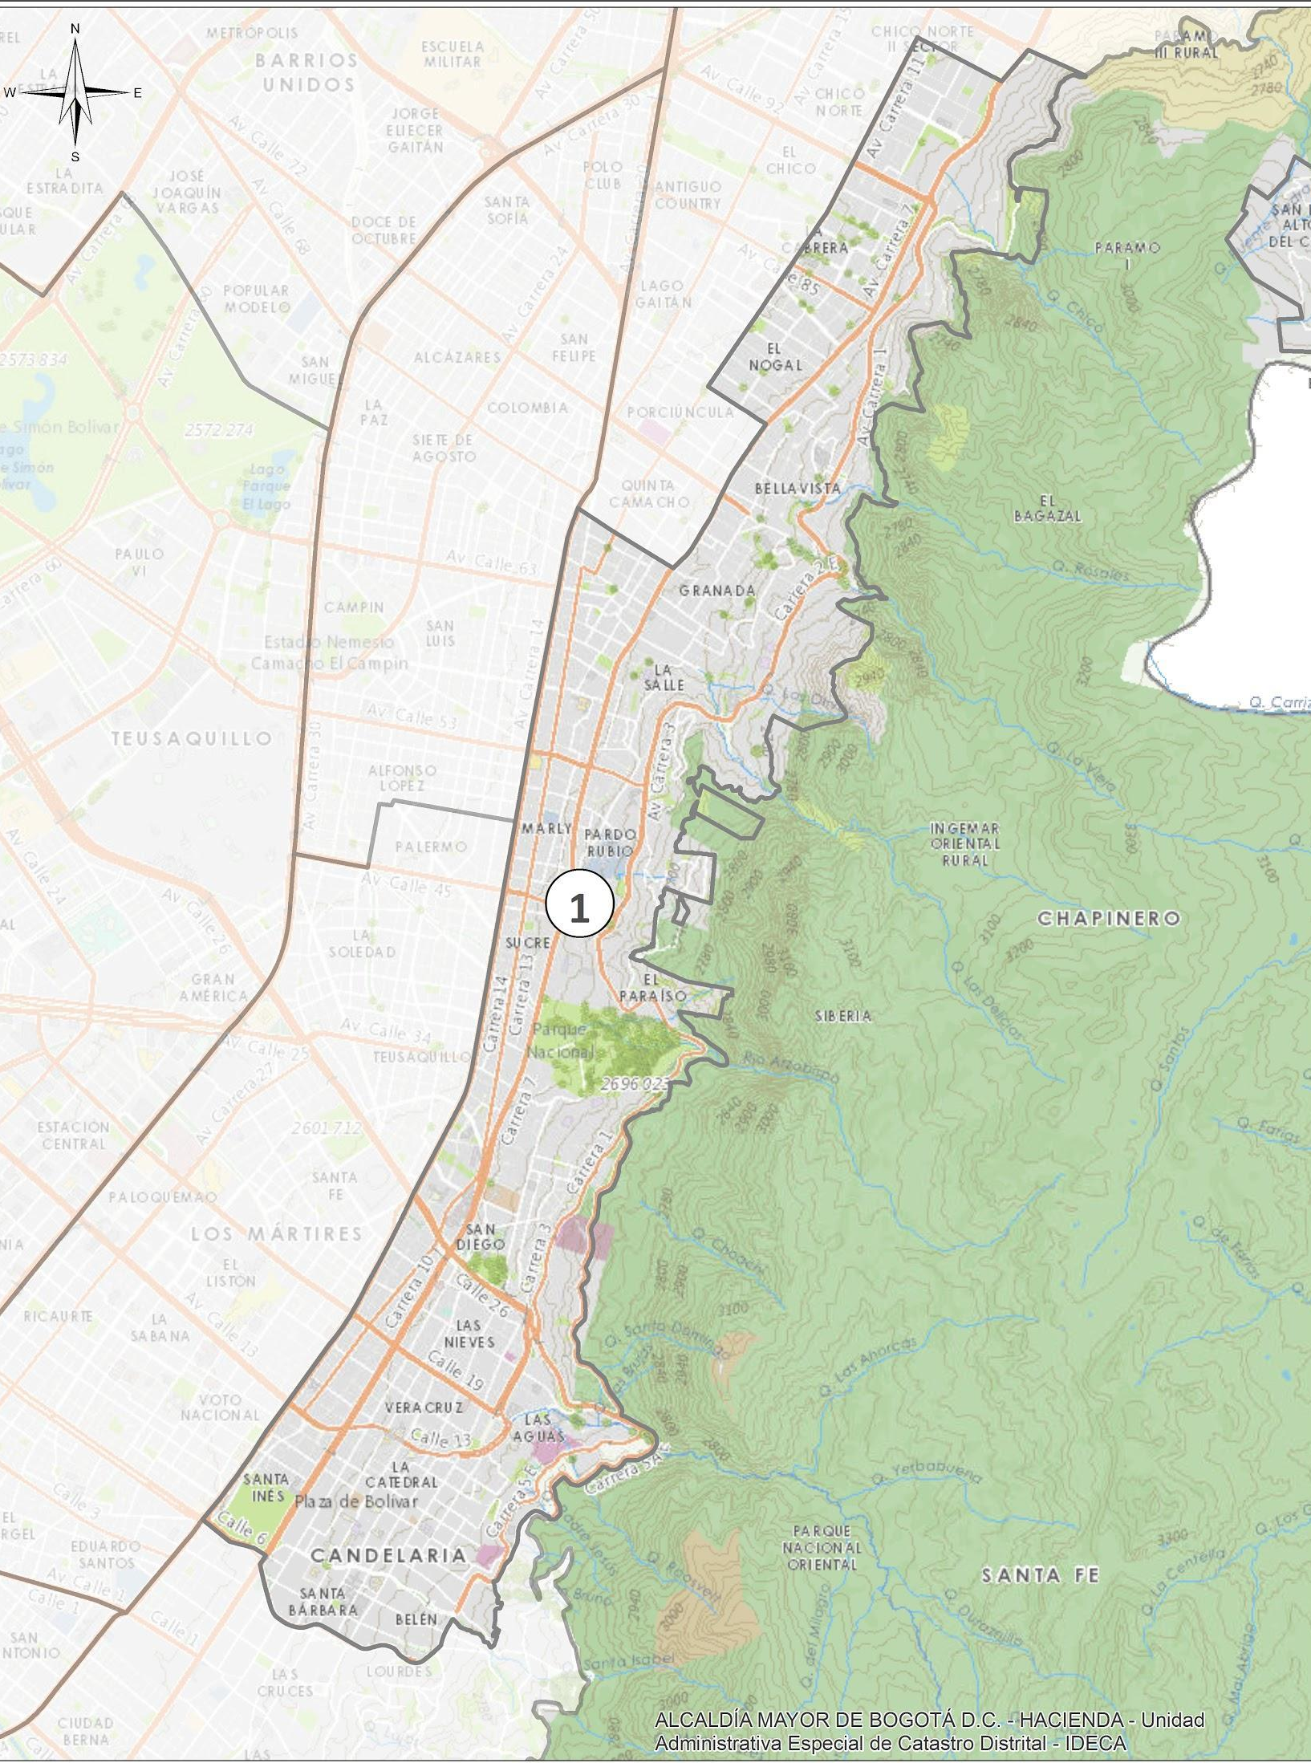

Zona 2:
Figura 3. Mapa de la zona 2 a concesionar
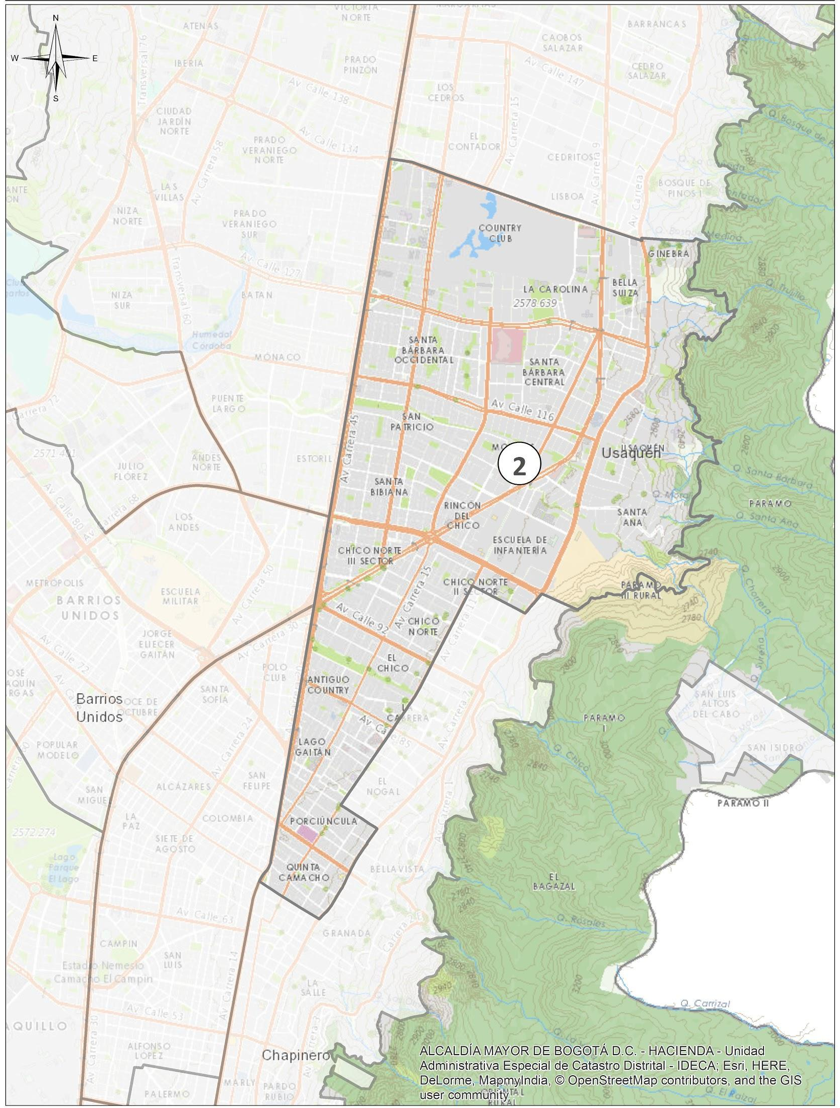

Zona 3:
Figura 4. Mapa de la zona 3 a concesionar
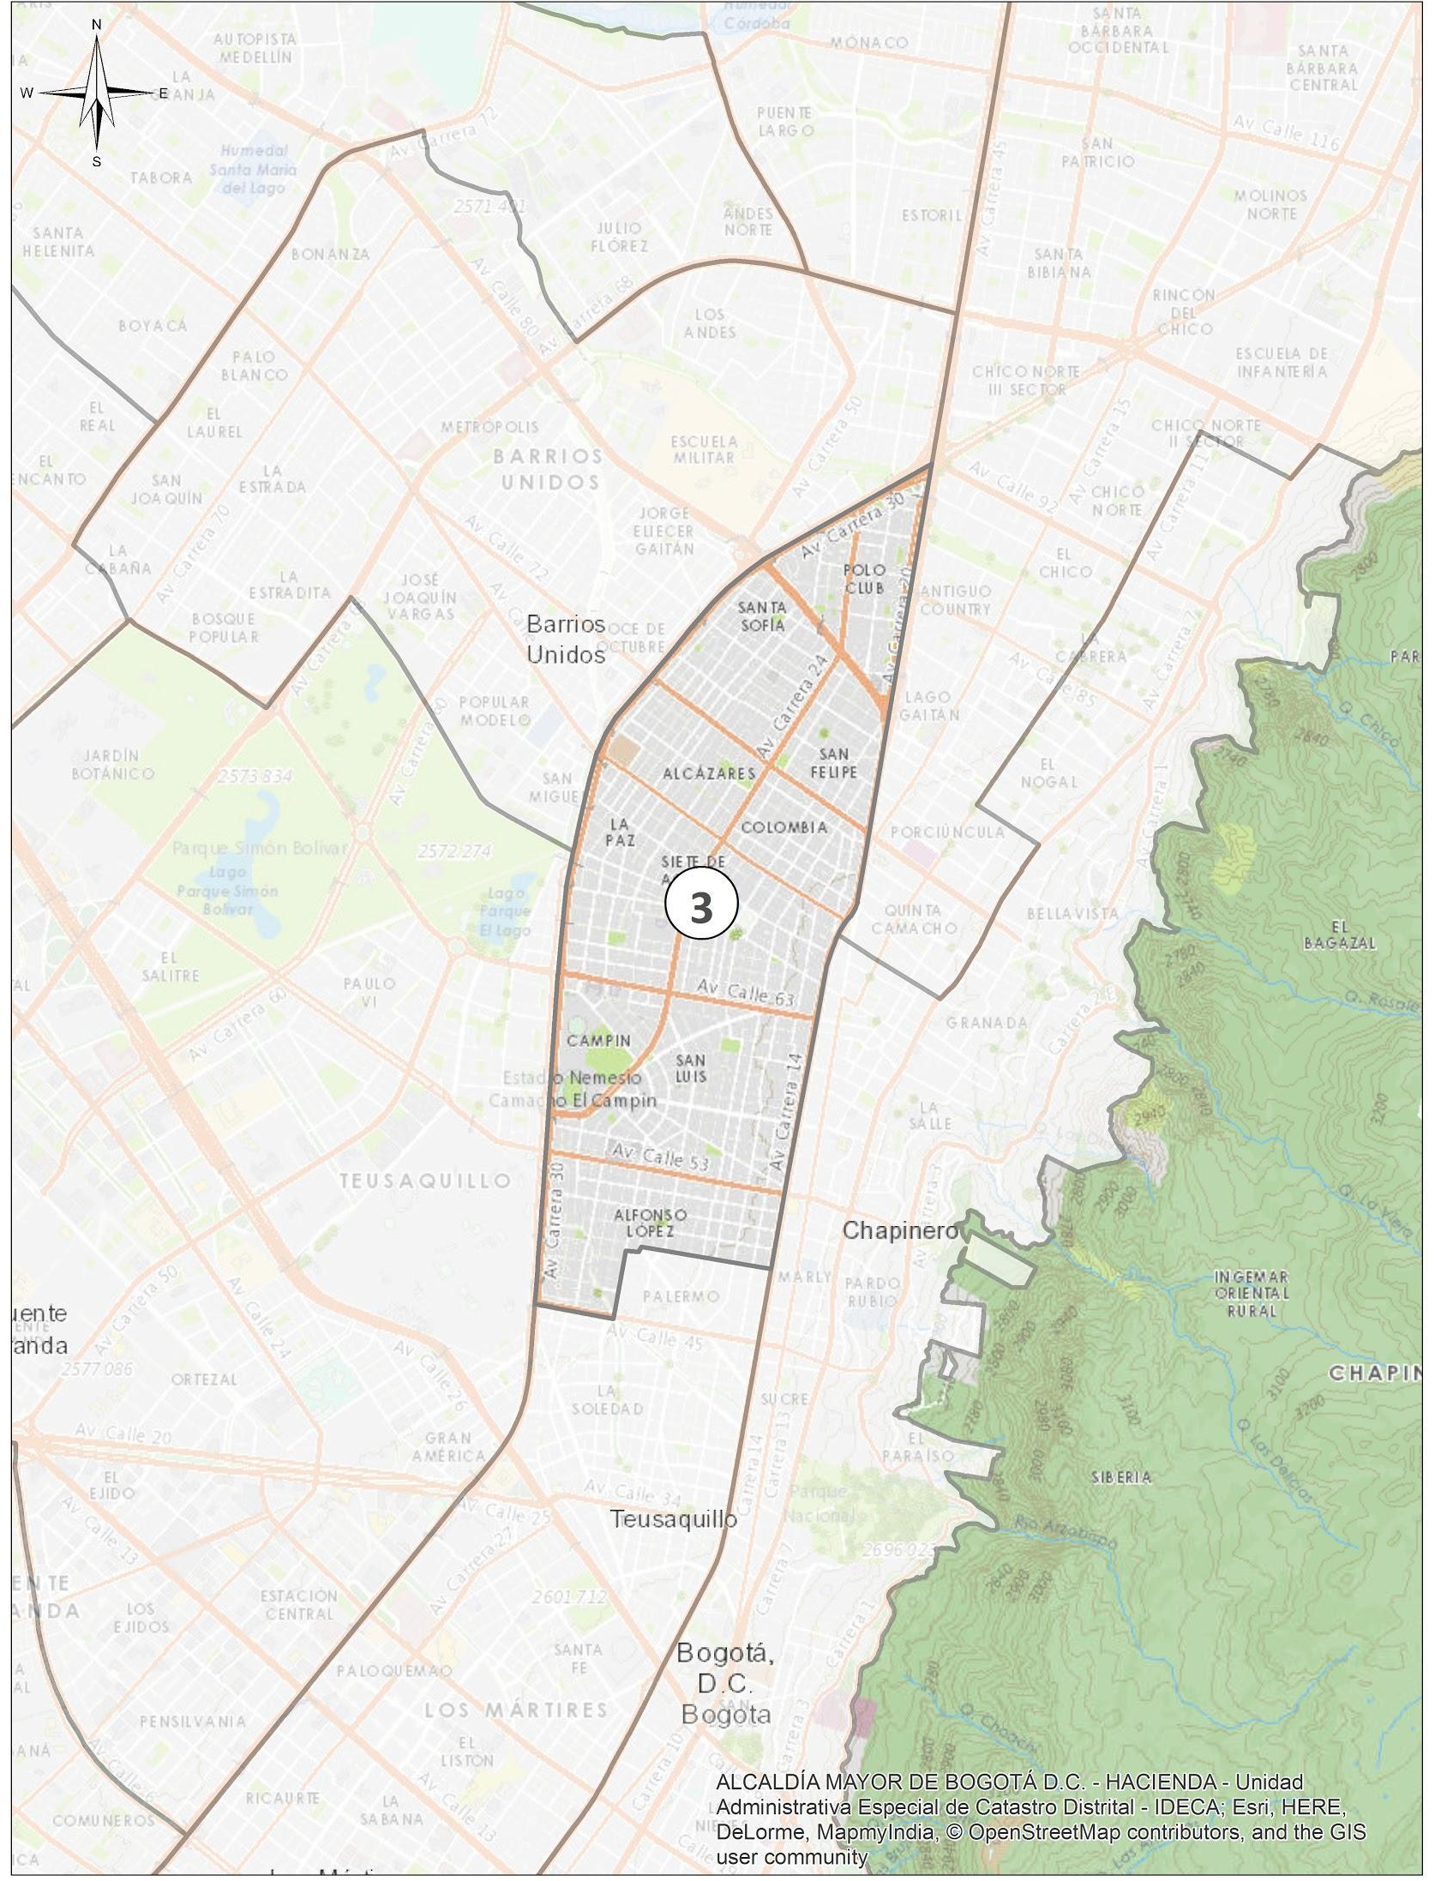

Zona 4:
Figura 5. Mapa de la zona 4 a concesionar
